Письмо маме.

Мою дорогую мамочку зовут Наталья. Она у меня лучшая на свете. У неё добрые и ласковые глаза, милая улыбка и нежный голос. Работает она в угольной промышленности. Свободного времени у мамы не очень много, но она полностью посвящает его семье. Я никогда не вижу свою маму сидящей без дела: она то убирает, то шьёт, то готовит обед.
Моя мамочка очень хороша собой, никогда не унывает, всегда готова прийти на помощь. Как бы она не устала, всегда выслушает и поддержит добрым словом или делом.
Я люблю свою мамочку и стараюсь помогать ей во всём, не огорчать её, а чаще радовать. На душе становится легче, теплее, когда рядом она, потому, что всегда понимает меня и любит.
«Мама»! – мы произносим, когда нам страшно и больно. Мама – нет на Земле добрее слова! Мама для меня – самый дорогой человек на свете.
Живи мамочка долго, долго!!!
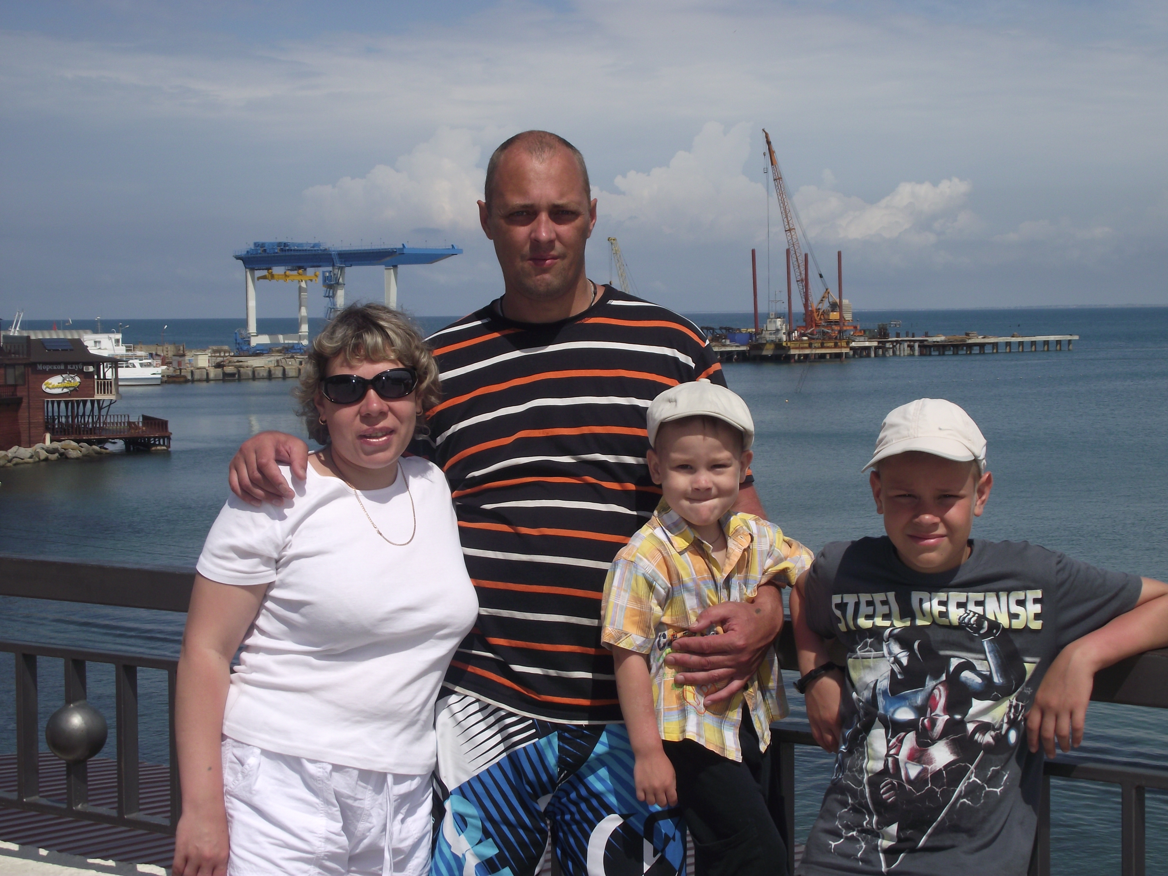

Перминов Евгений, 4 «Б» класс

